Спортивный праздник «Ловкие, умелые!!!»
Воспитанники подготовительной группы и ученики 1-х классов.
Направление: физическое развитие
Образовательная область: «Физическая культура»
Возраст детей: 6-8 лет
Цель: Формирование у детей интереса к занятиям физической культурой.
Задачи:
- развивать у детей основные физические качества: быстроту, ловкость, силу, выносливость, гибкость, координацию движения;
- развивать двигательную активность, координацию движения и пространственное равновесие;
- способствовать повышению мышечного тонуса и физической выносливости;
- воспитывать выдержку, слаженность и взаимовыручку в команде.
Спортивный инвентарь для занятия: кегли, тоннели, футбольные ворота,
Футбольный мяч, обручи, матрешка, массажные мячи, кольцеброс, кирпичики, погремушки, тачка, кочки, фишки.
Ход занятия:
Построение, приветствие команд!!!

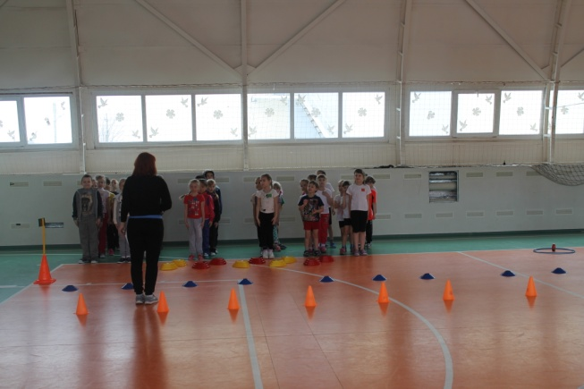
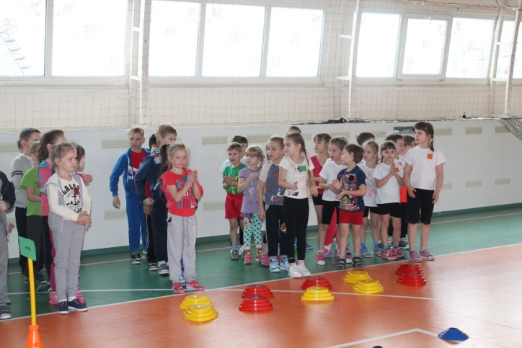
Расхождение команд по станциям!!!
1 станция: «Футбольная»
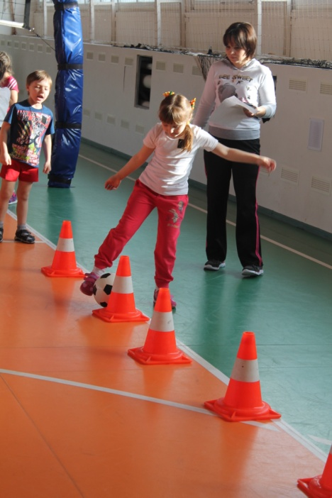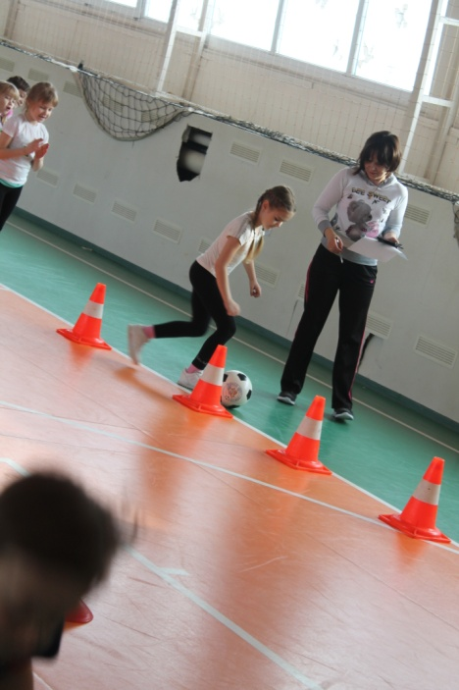
Ведение футбольного мяча между кегель, удар по футбольным воротам.
2 станция: «Прыгучая»
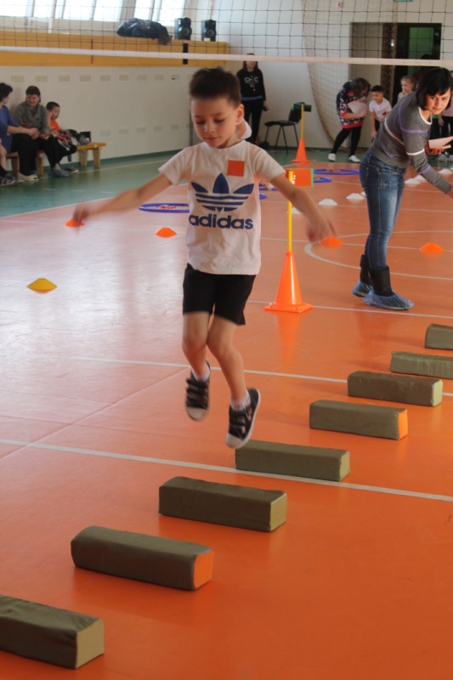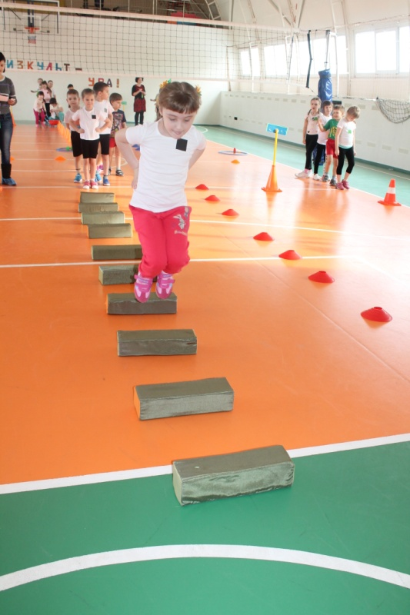
Прыжки через кирпичики до обруча, пролезть сквозь обруч, бег обратно.
3 станция: «Меткая»
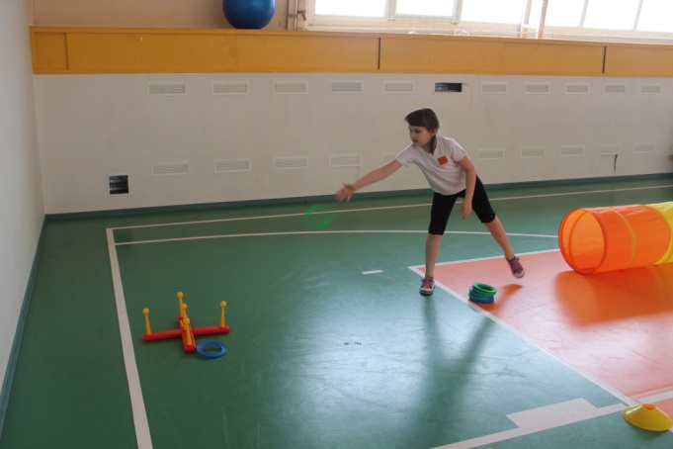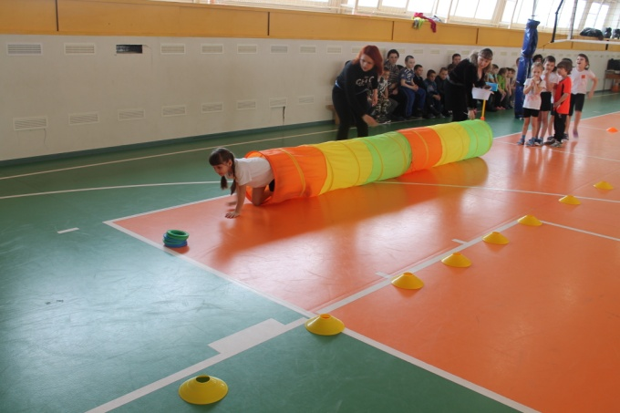
Проползти сквозь тоннель, добежать до кольцеброса, попасть в цель, вернуться обратно.
4 станция: «Музыкальная»
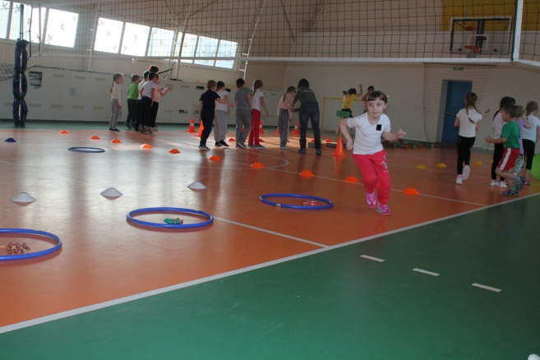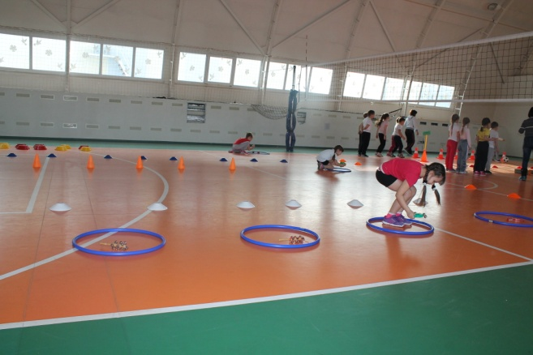
Бег из обруча в обруч погреметь погремушкой, лежащей в каждом обруче, вернуться обратно.
5 станция: «Картофельная»
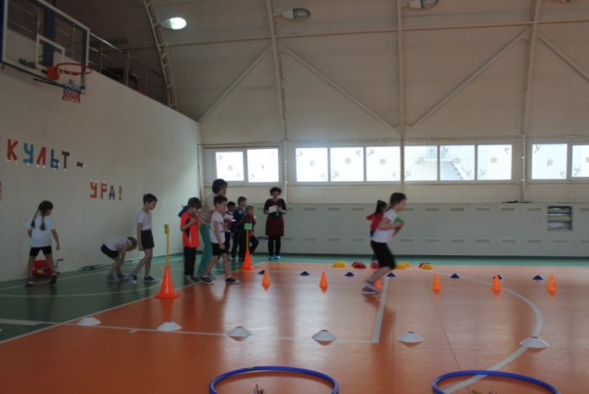
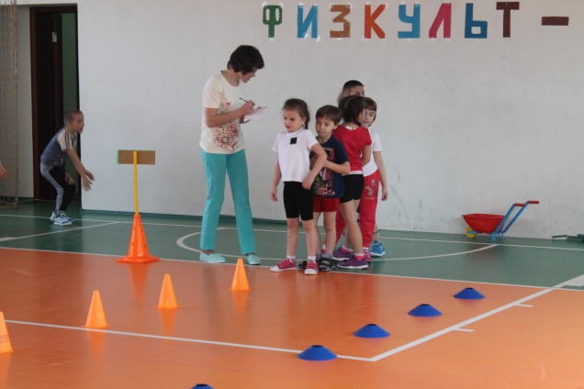

Бег змейкой с тачкой вокруг кегель до обруча, собрать картофель, привезти и передать товарищу по команде.
6 станция: «Умелая»
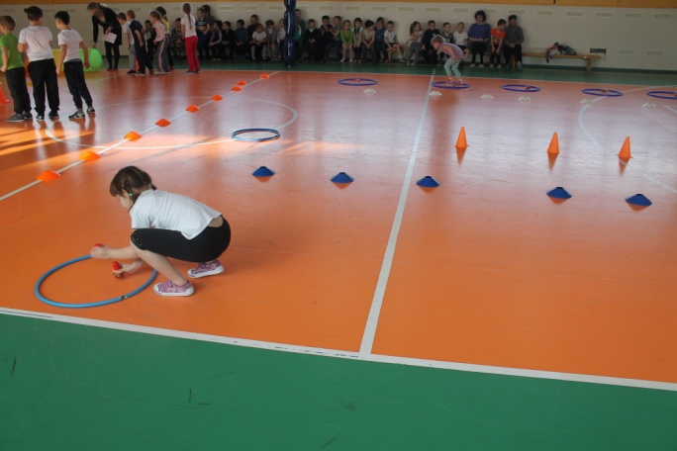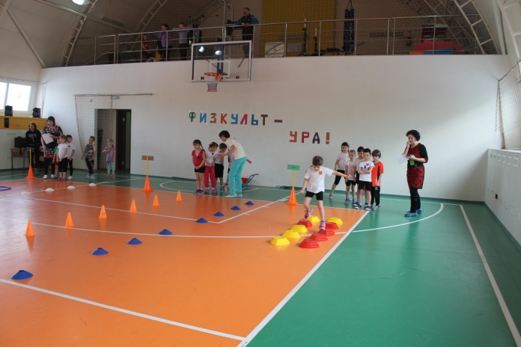
Ходьба по кочкам до обруча, в котором лежит матрешка, разобрать матрешку, передать эстафету. Следующий участник матрешку собирает.
Команды проходят по очереди все станции на время. Затем результаты каждой команды суммируется и выявляется победитель.
Награждение команд!!!
